京都歴史教育者協議会 ２０１２年５月例会のご案内

【テーマ】「問いかけ考える、そして映画で学ぶ世界史」

【日時】５月２６日(土) １５：００～１７：００（予定）
※例会後、会場近隣で夕食を兼ねた宴会を予定しています。気楽にご参加ください。

【場所】同志社大学今出川キャンパス クローバーハウス(教職員会館)２Ｆ会議室
→烏丸今出川の交差点を東へ。同志社大学の木造の門をくぐって、すぐ右にある２階建ての建物の２階です。

【報告】家長知史さん（今春、京都府立洛水高等学校を退職、今秋より立命館大学非常勤講師）

【報告者の思い】３月の京都歴教協研究大会では今春、京都府立高校を定年退職された田中仁さんと奥村英継さんの、それぞれ「高校日本史で何を教えてきたか」、「高校地理で何を教えてきたか」の報告がありました。私の場合は３年を残しての早期退職なのですが、同様の流れでテーマを表現すれば、「高校世界史で何を教えてきたか」ということになります。しかし、私が高校教員生活３５年間（世界史担当教員としては３３年間）、実践的に追究してきたのは、「問いかけ、考える世界史」であり、「映画で学ぶ世界史」でありました。ということで、テーマを上記のようにして報告をさせていただくことにします。
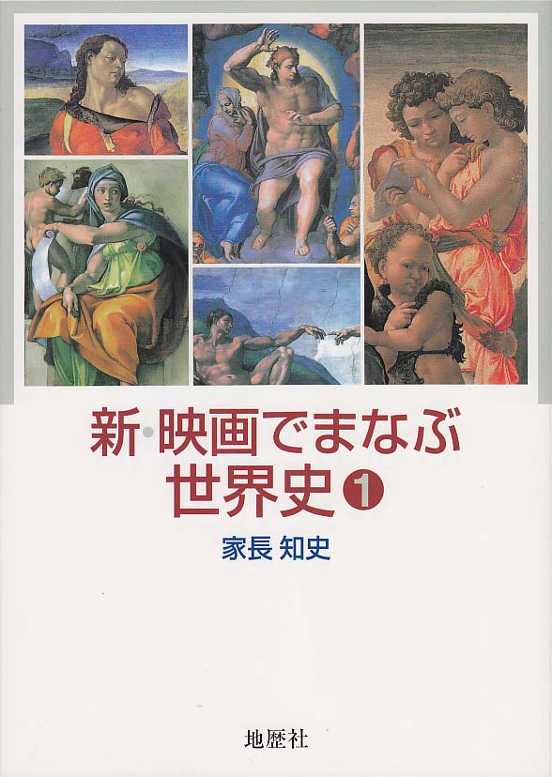
■内容（予定）
１．試行錯誤のプリントづくりから
『問いかけ、考える世界史授業
ノート』づくりへ
２．映画『人類創世』との出あい
３．映画を使って授業がしたい
↓ ホームビデオの普及
テレビでビデオを見る実践開始
４．授業実践と教材研究のまとめ
『映画でまなぶ世界史』シリーズ
実践紹介、クイズ→プレゼント！
※写真は家長さんが社会科教員向けに書かれた、映画を楽しみ、映画に学ぶ世界史の本です。
地歴社刊 定価 本体２２００円＋税 会場において１８００円で割引販売します。
＜問い合わせ先＞立命館宇治高校（℡０７７４－４１－３０００）気付 森口 等

